logo établissement à insérer

Exemple de Lettre d’Information Relative à la Reconnaissance
de la Qualité de Travailleur Handicapé (RQTH)
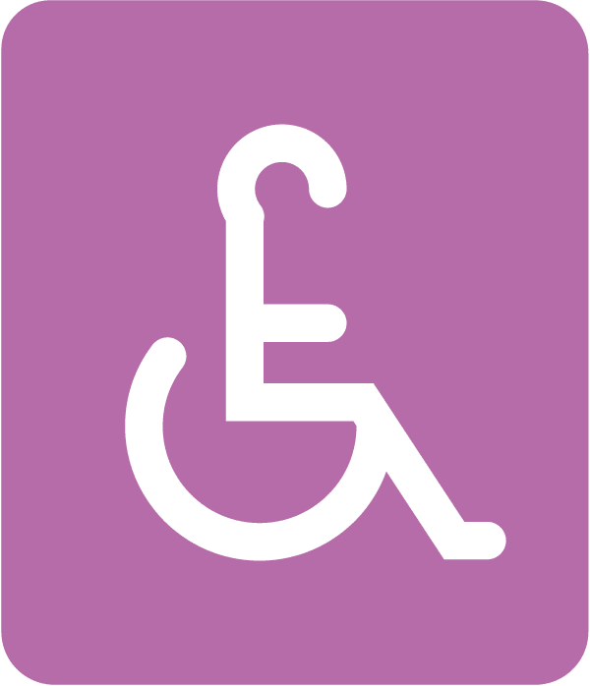  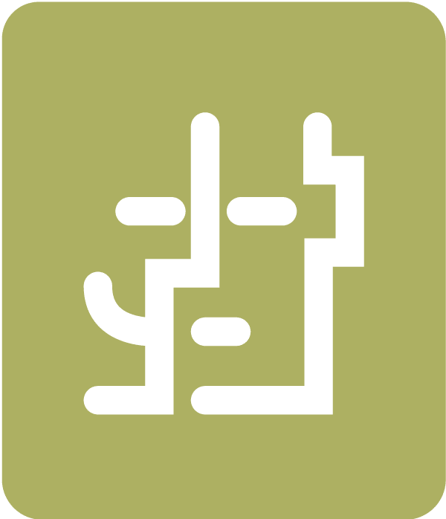 | La RQTH : qu’est-ce que c’est ?  Etre reconnu en qualité de travailleur handicapé (RQTH) c’est être en capacité de travailler, tout en rencontrant des difficultés à exercer certaines activités en raison de problèmes de santé.  Pourquoi est- il important de se signaler et de faire reconnaître son handicap ?  - La qualité de travailleur handicapé confère un statut protecteur permettant de bénéficier d’aides, de conseils et d’un certain nombre de droits et de facilités pour préserver son emploi. - Signaler ses difficultés et se déclarer en situation de handicap auprès de son employeur, c’est veiller à préserver ses compétences et ses capacités. - Ne pas déclarer une situation de handicap, c’est prendre le risque que les conditions de travail se dégradent et que l’état de santé s’aggrave. - A savoir : La RQTH ne fait pas mention du handicap. La RQTH n’est en aucun cas un critère discriminant ni à l’embauche, ni concernant l’évolution de carrières, les primes, la pérennisation ou le renouvellement des contrats.  Qui peut être concerné ?  Toute personne présentant un handicap visible ou invisible peut être concernée.  Les situations de handicap concernées sont les suivantes :  - Handicap sensoriel (déficience auditive, déficience visuelle…),  - Maladies invalidantes (diabète, cancer, allergies à certains produits…),  - Handicap psychique (dépression, troubles bipolaires…),  - Handicap mental,  - Handicap cognitif (dyslexie, dysphasie, dyspraxie…),  - Polyhandicap,  - Handicap moteur.  facilités accordéEs dans le cadre de la déclaration de handicap  - Je peux orienter mon avenir professionnel en fonction de mon état de santé et éviter de perdre mon emploi pour inaptitude : conciliation entre les compétences et le handicap.  - Je suis éligible aux aides prévues par le Fonds pour l’Insertion des Personnes Handicapées (AGEFIPH) : aménagements de poste, aide humaine, prothèses auditives, autres prothèses/orthèses, transport domicile/travail, fauteuil roulant, bilan de compétence et d’orientation professionnelle, formations de compensation du handicap, formation dans le cadre d’une reconversion professionnelle pour raison de santé ou d’un reclassement…  - J’ai la possibilité de bénéficier d’un temps partiel de droit.  - Je peux bénéficier d’un accompagnement externe (SAMETH, accès aux PPS, PSOP…).  - J’ai accès à une surveillance médicale renforcée.  Comment solliciter la RQTH ?  1 Remplir le document de demande unique à l’aide de l’un des interlocuteurs cités dans l’encadré ci-dessous.  2 Le déposer à la Maison départementale des personnes handicapées (MDPH)  - La MDPH a pour missions principales :  - Accueil, information, accompagnement des personnes en situation de handicap et de leurs proches,  - Evaluation des déficiences, des incapacités et les besoins de compensation appropriés,  - Instruction des demandes.  C’est la Commission des droits et de l’autonomie des personnes handicapées (CDAPH) qui statue sur les différentes demandes formulées : RQTH, carte d’invalidité, carte de priorité, carte de stationnement, Allocation adulte handicapé (AAH), Prestation de compensation handicap (PCH).  - La demande de RQTH est une démarche volontaire et personnelle  Vous êtes le destinataire de la décision de la CDAPH. Cette décision administrative ne comporte aucun élément médical, elle vous est attribuée temporairement. Il vous appartient d’en demander le renouvellement 6 mois avant l’échéance et de la remettre à votre employeur.  - Voici les coordonnées de la MDPH de notre Département :  - MDPH de XXX, Adresse, numéro de téléphone  Qui peut vous aider en interne ?  - Si vous avez besoin d’aide pour demander ou faire renouveler votre RQTH, vous pouvez vous adresser :  - à votre médecin traitant  - à votre référent handicap : Tel. XXX et mail : XXX  - au service RH : Tel. XXX et mail : XXX  - au médecin du travail : Tel. XXX et mail : XXX  Veuillez croire Madame, Monsieur, à l'expression de nos sincères salutations.  « Signature »

